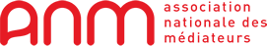
Médiateur…..
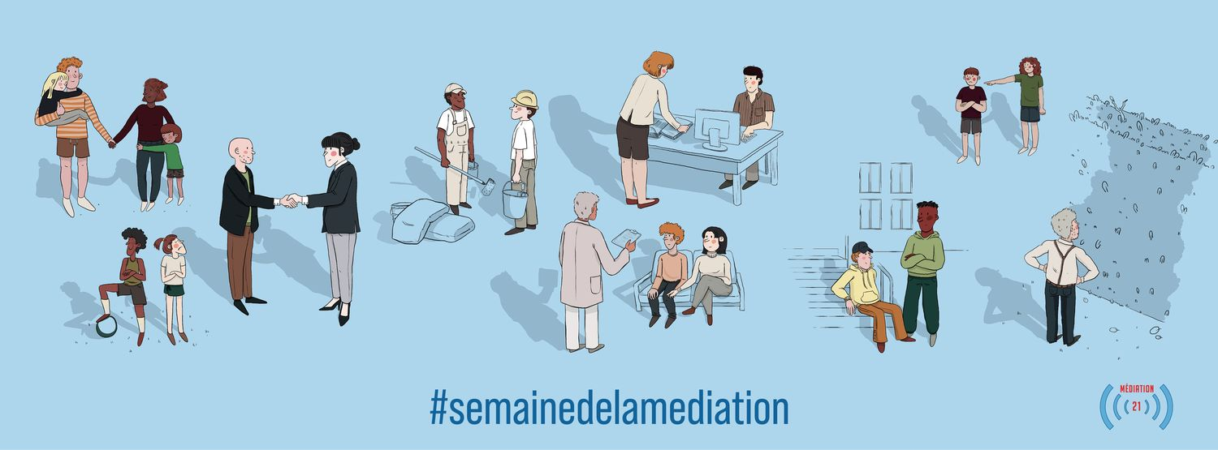

Une Semaine de la Médiation en France

Et en/à ….

pour informer le public sur la Médiation et les outils pour Mieux vivre ensemble, et Mieux communiquer ensemble
Du 9 au 16 octobre 2021 – en/à …. – Semaine de la Médiation : L’événement de la Médiation en France qui réunit partout en France, et à … les actions d’information au grand public sur la Médiation au service de tous, pour aider à mieux gérer les conflits au sein des familles, des collectifs de travail, mais aussi des collectifs d’habitants, voisins, associations…
Description de l’action locale : Dans ce cadre, l’ANM organise
« … »
Le …. Octobre 2021 à …. H, à…… .
L’objectif : échanger entre professionnels sur ce sujet, et élaborer ensemble des solutions locales.
Pour mieux vivre ensemble.
Accompagner les personnes dans la gestion de leur conflit quotidien, en famille, dans leur foyer, ou dans leur milieu de travail.
Pour plus d’informations, rendez-vous sur le site de La Semaine de la médiation, et de l’Association nationale des Médiateurs :
https://semainemediation.fr/
www.anm-mediation.com

A propos de nous :
Description de la structure de Médiation locale …
….
L’ANM est une association regroupant plus de 1000 médiateurs ou professionnels et 75 centres de médiation exerçant la médiation, répartis dans toute la France, coordonnés par 15 délégations régionales assurant un lien et une cohésion entre ces différents adhérents.
Médiation 21 est un regroupement des organismes de médiation français, menant des actions de promotion et de valorisation du statut du médiateur.
…. activité, mission, valeur, historique, nombre de clients, lien vers votre site.

Contact : Médiateur Ou référent local…..?
Prénom Nom
Fonction
Téléphone
Adresse e-mail

